 & 

Atelier Shortbread millionnaire
(2 pièces diamètre 12)
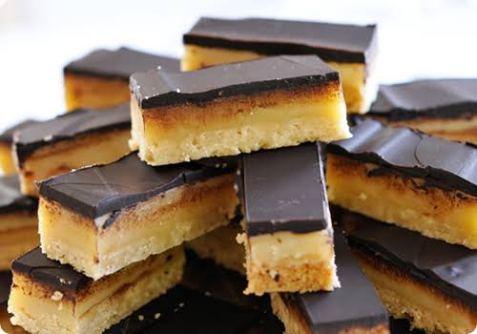

Ingrédients shortbread :

- 55 g de beurre doux pommade
- 75 g de farine
- 10 de fécule de pomme de terre
- 30 g de sucre
- 1 pincée de sel

Allumer le four à 160 degrés, chaleur tournante.

Fouetter ensemble le beurre et le sucre
Ajouter la farine, le sel et la fécule
Former 2 boules et étaler dans 2 cercles à tarte
Cuire à blanc pendant 10 minutes au moins

Étaler de la crème de caramel (salidou) sur chaque fond de tarte cuit et refroidi
Réserver au frais

Fondre 60 g chocolat noir au bain marie et recouvrir le caramel
Laisser prendre au frais

